STUDIA PODYPLOMOWE
Wczesne wspomaganie rozwoju dziecka i wsparcie rodziny
Instrukcja dla słuchaczy

Studia podyplomowe „Wczesne wspomaganie rozwoju dziecka i wsparcie rodziny” realizowane są na Uniwersytecie Marii Curie-Skłodowskiej. Na potrzeby studiów przygotowany jest obszar na uczelnianej platformie e-elearningowej E-Kursy UMCS dostępnej pod adresem https://ekursy.umcs.pl/
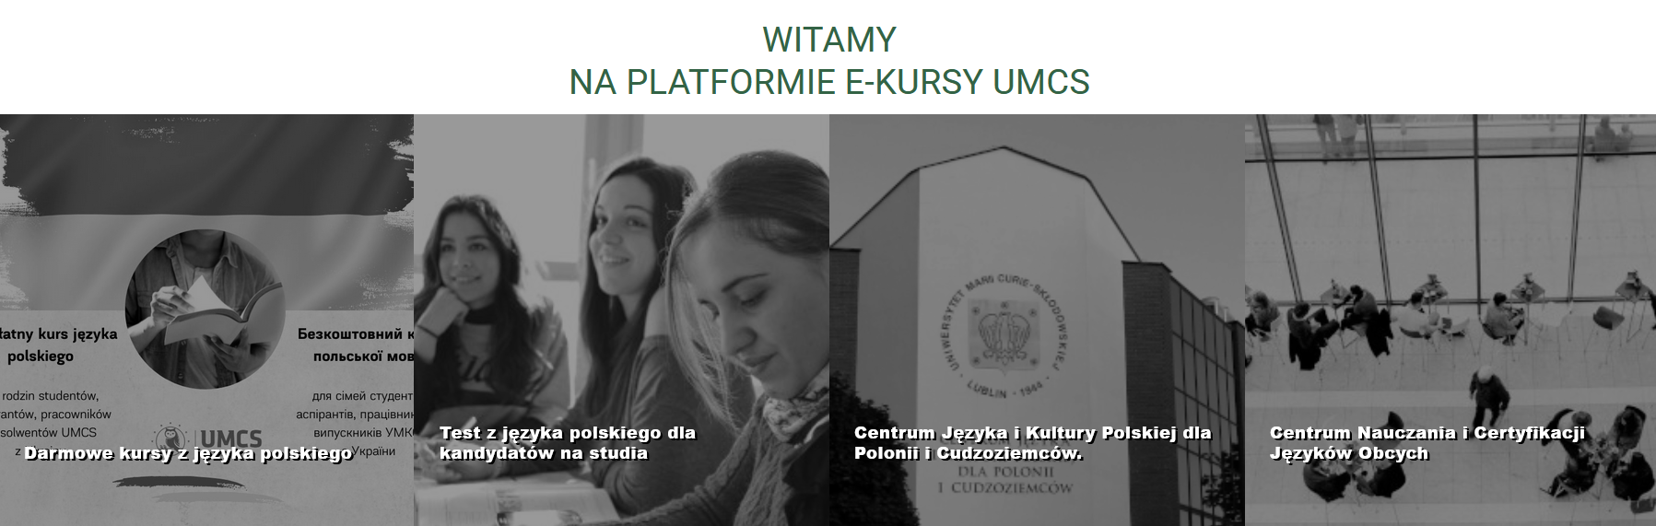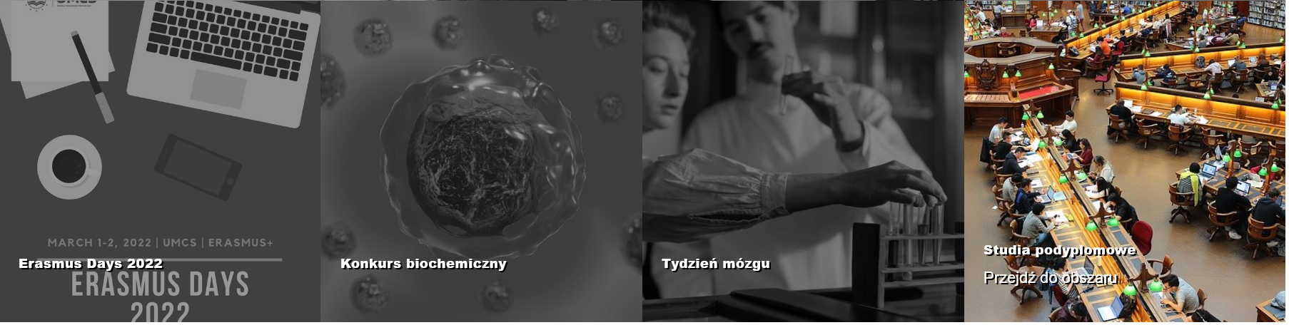
Obszar na potrzeby studiów podyplomowych dostępny jest pod adresem: https://ekursy.umcs.pl/course/index.php?categoryid=254

Konto na platformie
Aby korzystać z platformy E-Kursy UMCS słuchacze studiów powinni samodzielnie założyć konto na platformie korzystając z opcji: Utwórz nowe konto (wybierając wcześniej opcję: Zaloguj)
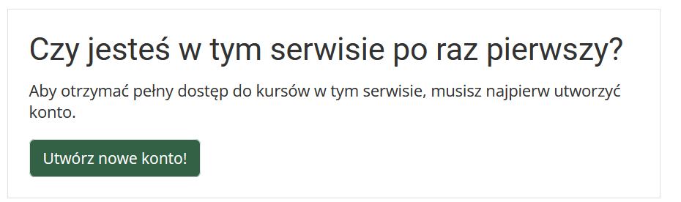
Należy wypełnić formularz rejestracyjny podając wymagane dane:
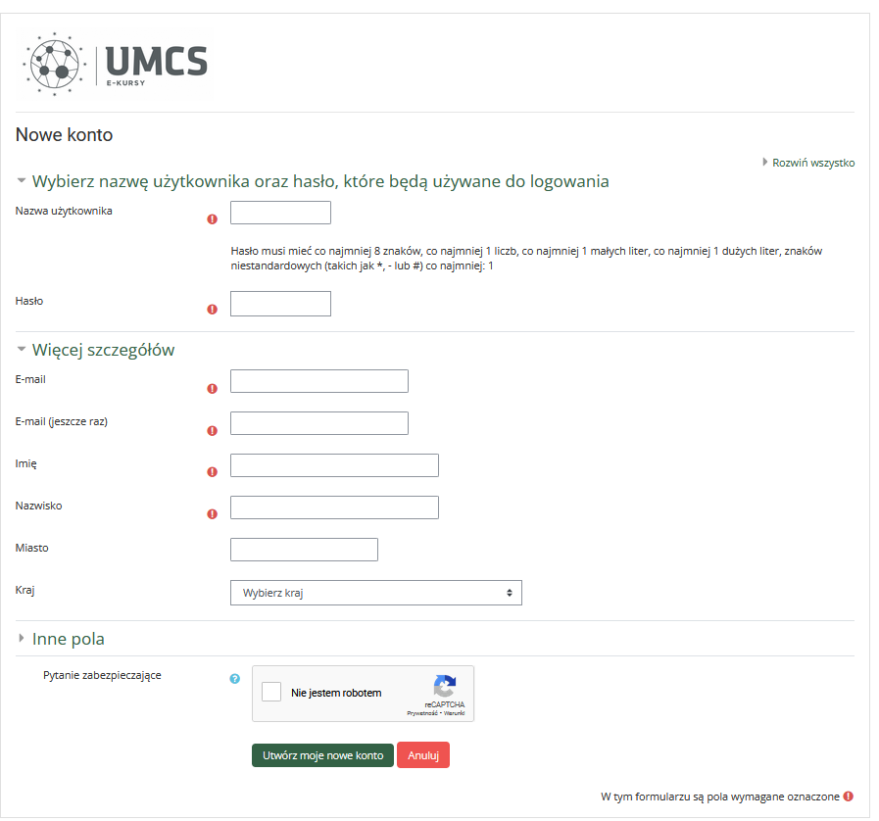
Po wysłaniu formularza (wybierając opcję „Utwórz moje nowe konto”) na podany adres email zostanie wysłana wiadomość z prostą instrukcją, jak dokończyć rejestrację.

